|  |
| --- |
| http://tube-portfolio.narod.ru/images/gerb.gif |

**2012 год**

Учить сегодня - сложная задача,

Ученье, как вершина,  нас зовет.

Быть современным, грамотным,

а это значит -

учить себя, чтоб двигаться вперед!

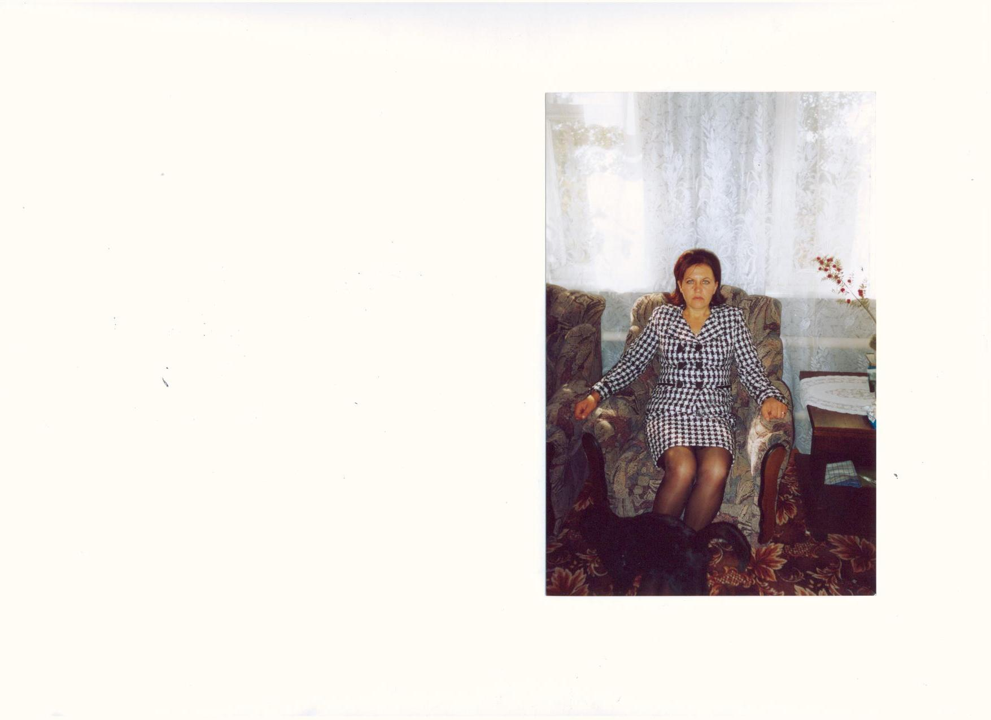

 Гиглемиани Светлана Ивановна

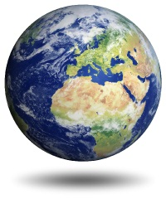

# Комментарий к портфолио.

Современный учитель. Какой он?

Изменения, происходящие в стране, в обществе, коренным образом затронули школьную жизнь: изменились не только программы, учебники, формы и методы работы, но и наши ученики, родители и, конечно, педагоги. Раньше задача учителя заключалась, в основном, в том, чтобы передать ученикам определенную сумму знаний, проверить степень их усвоения, оценить успеваемость и качество знаний. Сегодня перед учителем стоит не  простая задача — создать условия для развития творческих способностей, развивать у учеников стремление к творческому восприятию знаний, учить их самостоятельно мыслить, полнее реализовывать их потребности, повышать мотивацию к изучению предметов, поощрять их индивидуальные склонности и дарования. Никто не сомневается, что будущее нашего общества зависит от сидящих за школьной партой ребят, их гражданской позиции, чувства ответственности за судьбу Родины. Необходимо, чтобы учащиеся научились не только отвечать на вопросы, которые ставит перед ними учитель, но и самостоятельно формулировать их для себя в процессе изучения материала.

Потребность современного общества такова, что, вступая во взрослую жизнь, выпускники будут постоянно сталкиваться с проблемой выбора, будут самостоятельно искать ответы на жизненные вопросы и принимать самостоятельные решения. Каждая из учебных дисциплин, изучаемых в школе, вносит свой специфический вклад в формирование гражданского мировоззрения учащихся.

В «Концепции модернизации российского образования» говорится о том, что «воспитание как первостепенный приоритет в образовании должно стать органичной составляющей педагогической деятельности, интегрированной в общий процесс обучения и развития. Важнейшая задача воспитания — формирование у школьников гражданской ответственности и правового самосознания, духовности и культуры, инициативности, самостоятельности, толерантности, способности к успешной социализации в обществе и активной адаптации на рынке труда».

Современный учитель... Какой он?

Л. Н. Толстого говорил о том, что «если учитель имеет только любовь к делу, он будет хороший учитель. Если учитель имеет только любовь к ученику, как отец, мать, — он будет лучше того учителя, который прочел все книги, но не имеет любви ни к делу, ни к ученикам. Если учитель соединяет в себе любовь к делу и к ученикам, он — совершенный учитель». А может ли назвать современным и совершенным учителя, который не занимается своим самообразованием, ничему не учится у своих учеников? Наши дети по-иному видят окружающий мир, рисуют его яркими радужными красками. В этом мире, напоминающем радугу, много доброты, теплоты, света, любви. А мысли наших учеников? Наверное, многие замечали, что порой высказывания наших учеников значительно отличаются от прописных истин взрослых своей глубиной. Современный учитель умеет не только учить детей, но и сам способен учиться у своих учеников.

Учитель сегодняшнего дня — это человек преданный своему делу и своим ученикам.

Что главное в работе учителя? Знания, умения, навыки? Познавательная деятельность детей? Человеческое общение? Совершенствование себя как личности?

Всем известно, что способности, в том числе познавательные и творческие, развиваются, а склонности и интересы формируются. Происходит это только в процессе деятельности. В познавательной, исследовательской деятельности развиваются умение учиться и способность к самостоятельному познанию.

Каждый школьный предмет — это особый способ достижения действительности. Связывая своей деятельностью науки в одно целое, ребенок становится целостным. В будущем такой человек не допустит разрушение мира, ибо считает себя его частью. И знания будут прочны в том случае, если представлять себе их практическое применение.

В Концепции модернизации российского образования говорится: «Образовательная политика — важнейшая составляющая политики государства, инструмент обеспечения фундаментальных прав и свобод личности, повышения темпов социально-экономического и научно-технического развития, гуманизации общества, роста культуры». В этой цитате сформулированы основные цели и задачи образования России XXI века. Ключевыми здесь являются слова «личность», «развитие», «гуманизация», «культура». Чему же должны учить педагоги, чтобы состоялось развитие личности ребенка, чтобы он мог осознать свое место в обществе, чтобы мог работать на благо общества? Быть хорошим человеком, выявлять самые лучшие качества, заложенные в душе ребенка, поощрять ребенка, чтобы он получал радость от приобретенных знаний.

Школе отведена особая роль в формировании у подрастающего поколения гражданственности. Истоки гражданственности в нас самих, в нашей любви к Родине, в чувстве гордости за ее успехи. Эти качества заложены в нашем отношении к детям, в мудрости нашей любви, уважении и требовательности к ребенку. Истоки гражданственности лежат на поверхности. Они — в отношении наших детей к окружающим людям, к их первым обязанностям, ко всему, что создано их руками, в первых навыках дисциплинированного поведения.

Современный учитель... Какой он?

Современный учитель — это профессионал. Профессионализм педагога определяется его профессиональной пригодностью; профессиональным самоопределением; саморазвитием, т. е. целенаправленным формированием в себе тех качеств, которые необходимы для выполнения профессиональной деятельности.

Отличительными чертами современного педагога, педагога - мастера являются постоянное самосовершенствование, самокритичность, эрудиция и высокая культура труда. Профессиональный рост учителя невозможен без самообразовательной потребности. Именно это является одной из причин моего личного участия в обучающих, практических семинарах, научно-практических конференциях.

Труд учителя неимоверно тяжел, но столь же и интересен, он дает возможности безграничного творчества. Учитель ведет по ступенькам взросления будущего рабочего и ученого, воина и космонавта, врача и строителя. Учитель формирует фундамент их знаний и умений, основы их мировоззрения и характера как никакая другая профессия, учитель работает на завтрашний день, воспитывая человека своей страны.

Труд учителя сродни труда хлебороба и строителя — из зерен добра и справедливости выращивает он душу учеников, из кирпичиков знаний складывает их разум, помогает найти свои пути в жизни, свой гражданский долг. А главное — своим словом преподает самую трудную на свете науку — быть людьми.

Быть учителем трудно. Главное, учителям надо учиться быть счастливыми. Ведь несчастный учитель никогда не воспитает счастливого ученика. У счастливого педагога ученики в школе испытывают состояние счастья: они действуют, творят, ощущают, что их любят и желают им добра. Еще Сократ более двух тысяч лет назад сказал: «В каждом человеке солнце, только дайте ему светить». Каждый из нас может подарить частичку своего тепла, любви другим. Современный учитель.... Какой он?

# Общие сведения об учителе:

# Гиглемиани Светлана Ивановна

* Образование: высшее,
* Ростовский государственный университет.
* Год окончания: 2000.
* Квалификация: Географ. Преподаватель.
* Специальность: «География»
* Категория (разряд):
* Стаж работы:  22 года.
* Педагогический стаж: 22 года.
* Учебная нагрузка:

2009-2010 учебный год

|  |  |  |  |  |
| --- | --- | --- | --- | --- |
| Класс | География | ОБЖ | Обучение на дому | заведующий |
| 6 | 2 |  |  |  |
| 7 | 2 |  | 1 |  |
| 8 | 2 | 1 |  |  |
| 9 | 2 | 1 |  |  |
| Итого: | 8 | 2 | 1 | 1 ставка |

2010-2011 учебный год

|  |  |  |  |  |
| --- | --- | --- | --- | --- |
| Класс | География | Информатика | Обучение на дому | заведующий |
| 6 | 2 |  |  |  |
| 7 | 2 |  |  |  |
| 8 | 2 | 1 | 1 |  |
| 9 | 2 |  |  |  |
| Итого: | 8 | 1 | 1 | 1 ставка |

2011-2012 учебный год

|  |  |  |  |  |
| --- | --- | --- | --- | --- |
| Класс | География | Информатика | Обучение на дому | Заведующий |
| 6 | 2 |  |  |  |
| 7 | 2 |  |  |  |
| 8 | 2 |  |  |  |
| 9 | 2 | 2 | 1 |  |
| Итого: | 8 | 2 | 1 | 1 ставка |

* Курсы повышения квалификации :
* Государственное образовательное учреждение дополнительного профессионального образования «Ростовский областной ИПК и ПРО», с 20.11.2008 г. по 16.12.2008 г. по проблеме «Современные психолого-педагогические подходы к организации здоровьесберегающей среды» в объеме 72 ч.
* Государственное образовательное учреждение дополнительного профессионального образования «Ростовский областной ИПК и ПРО», с 31.01.2011 г. по 12.02.2011 г. по проблеме «Нормативно-правовое регулирование процедуры государственной (итоговой) аттестации обучающихся общеобразовательных учреждений в форме ЕГЭ» в объеме 72 ч.

* Награды
* Почетная грамота отдела образования Администрации Обливского района (приказ № 206 от 23.08.2004 г.)
* Благодарственное письмо Министерства общего и профессионального образования Ростовской области (приказ от 18.09.2008 г. № 468 –н)
* Почетная грамота Министерства образования и науки Российской Федерации (приказ от 11.04.2012 г. № 617/к–н)

* Нормативные документы, используемые в работе:
* Закон Российской Федерации «Об образовании»;
* Концепция модернизации российского образования на период до 2010 года;
* Государственный стандарт общего образования по географии;
* Государственный стандарт среднего (полного) образования на базовом уровне;
* Требования к оснащению образовательного процесса в соответствии с содержательным наполнением стандартов по географии;
* Федеральный перечень учебников, учебно-методических и методических изданий, рекомендованных (допущенных) Минобразованием России к использованию в образовательном процессе в образовательных учреждениях;
* Базисный учебный план 2004 года;
* Учебный план школы и Программа развития школы;
* Рабочие учебные программы;
* Тематическое и поурочное планирование;
* График контрольных мероприятий (ВШК)

Единственный путь, ведущий к знаниям - это деятельность...

Бернард Шоу

# II. [Результаты педагогической деятельности:](http://prokinana.narod.ru/p3aa1.html)

Сравнительный анализ педагогической деятельности за 3 года.

На протяжении нескольких учебных лет моя педагогическая деятельность имеет позитивную динамику учебных достижений учащихся. Опыт работы по теме «Формирование функциональной грамотности и экологической компетентности, учащихся в системе непрерывного геоэкологического образования и воспитания» дает положительные результаты. Нестандартные уроки, возможность учащихся самим формулировать вопросы и искать ответы на них, свободное изложение своих мыслей, рассуждение, совместный поиск истины, которая всегда где – то рядом – все это способствует формированию познавательной активности учащихся на уроках географии. Применяя разнообразные формы и методы работы на уроках географии, добиваюсь высоких результатов качества знаний учащихся и 100% успеваемости. Результаты мониторинга качества знаний за последние 3 года показывают, что качество знаний, умений и навыков, полученных на уроках географии, в среднем составляет более 70 %.

Таблица 1.

Мониторинг качества знаний и уровня обученности за последние 3 года.

|  |  |  |  |  |
| --- | --- | --- | --- | --- |
| Учебный год | 6 - й класс  УО% КЗ% | 7 - й класс  УО% КЗ% | 8 - й класс  УО% КЗ% | 9 - й класс  УО% КЗ% |
| 2009 – 2010 учебный год | 100 85 | 100 72,5 | 100 75 | 100 68 |
| 2010 – 2011 учебный год | 100 69 | 100 70 | 100 82,3 | 100 75 |
| 2011 – 2012 учебный год | 100 75 | 100 68,5 | 100 66 | 100 100 |

Гистограмма 1.

Мониторинг качества знаний и уровня обученности по географии.

Эффективность моей работы подтверждается результатами практической деятельности.

Таблица 2.

|  |  |  |  |  |  |  |  |
| --- | --- | --- | --- | --- | --- | --- | --- |
| Уч. год | Средний балл по предмету | | | | Количество выпускников 9 класса, сдавших итоговую аттестацию по предмету на 4 и 5 | Количество рефератов на итоговой аттестации | Количество учащихся победителей и призеров олимпиад по географии |
|  | 6 кл. 7 кл. 8 кл. 9 кл. | | | |  |  |  |
| 2009 – 2010 | 4,4 | 3,9 | 4,1 | 3,8 | 3 | 1 | 1 |
| 2010 – 2011 | 3,9 | 4,0 | 4,2 | 4,0 | 6 |  | 1 |
| 2011 – 2012 | 4,3 | 3,9 | 3,8 | 4,4 | 7 |  | - |

Материалы о результатах освоения обучающимися образовательных программ:

Данные, приведенные выше, подтверждают целенаправленную работу по формированию функциональной грамотности учащихся и выпускников в условиях индивидуально – дифференцированной деятельности по их развитию.

В начале года совместно с классными руководителями провожу тестирование среди учащихся 6 – 9 классов по следующим методикам:

1. Опросник профессиональных склонностей, автор ГВ Резапкина.

2. Оценка творческого воображения и скорости процессов мышления.

3. Выявление структуры интересов учащихся.

4. Выявление степени одаренности учащихся.

Педагогические наблюдения по критериям и показателям эффективности учебно-воспитательного процесса позволяют сделать вывод о степени сформированности познавательных процессов: уровней развития мотивации учения, мышления, памяти, внимания, - специальных умений и навыков, показателей функциональной грамотности, экологической компетентности и даже степени готовности учащихся к образовательному процессу.

По итогам анкетирования учащихся в 2011-2012 учебном году выявлен следующий уровень школьной мотивации.

Таблица 3.

|  |  |  |  |  |  |  |
| --- | --- | --- | --- | --- | --- | --- |
| Класс | Кол-во уч-ся | Высокий уровень | Хорошая школьная мотив. | Положительное отношение | Низкий уровень | Негативное отношение |
| 6 | 8 | 2 | 3 | 3 | 0 | 0 |
| 7 | 4 | 2 | 1 | 1 | 0 | 0 |
| 8 | 15 | 3 | 7 | 4 | 1 | 0 |
| 9 | 16 | 5 | 6 | 5 | 0 | 0 |

Целенаправленная работа по развитию познавательной мыслительной деятельности, логики и анализа позволяет не только облегчить усвоение нового материала, разнообразить познавательную деятельность, но и формировать у учащихся представления о географических закономерностях, устойчивых причинно – следственных связей.

Вывод. У учащихся 6-9 классов наблюдается положительная динамика в показателях сформированности познавательных процессов и функциональной грамотности. У учащихся 6 классов такие компоненты функционала, как целеполагание, планирование работы, принятие решений, выполнение работы, оценка результатов по предмету находятся на среднем и высоком уровнях в большинстве случаев. Учащиеся, проходя цикл начальной школы – активны в своих высказываниях, могут спланировать свои действия, принять правильные решения, объяснив ход мыслей, оценить полученные результаты в ходе работы. Мне остается лишь развивать этот функционал и продолжить совершенствовать их грамотность по своему предмету. Хорошая динамика наблюдается в 7 – 8 классах, в 9 классе данный процесс стабилен, но и не опускается - это радует. Анализ результатов показывает, что дифференцированное обучение школьников позволяет достигать более высокого уровня развития внимания, восприятия, памяти, мышления, речи каждого ученика, то есть стабильно повышается рост качества обученности по годам и классам.

Показателем позитивной динамики достижений обучающихся являются также их достижения в предметных олимпиадах разного уровня.

Участие школьников в предметных олимпиадах за 2009-2012 учебные годы:

Таблица 4.

|  |  |  |  |
| --- | --- | --- | --- |
| Название мероприятия | Время участия | Место | Учащиеся |
| I (школьный) этап олимпиады по географии | 2009 – 2010 | 1 место  2 место | Кривошлыкова А.  Чхетиани А. |
| II (муниципальный) этап олимпиады по географии | 2009 – 2010 | 2 место | Кривошлыкова А. |
| I (школьный) этап олимпиады по географии | 2010 – 2011 | 3 место | Конопацкий Д.  Лядова А. |
| I (школьный) этап олимпиады по географии | 2011 – 2012 | 2 место | Барков В.  Захарова А. |
| I (школьный) этап олимпиады по географии | 2012-2013 | 2 место  3 место  3 место | Селиванова А.  Левтеров А.  Лысенко В. |
| II (муниципальный) этап олимпиады по географии | 2012-2013 | 3 место | Селиванова А. |

 Результаты итоговой аттестации учащихся:

Распределение предметов по выбору ученика для сдачи выпускного экзамена в процентах:

Таблица 5.

|  |  |  |  |
| --- | --- | --- | --- |
| Предмет | 2009 - 2010 уч. год | 2010-2011 уч. год | 2011 – 2012 уч. год |
| биология | - | - | - |
| химия | - | - | - |
| география | 50% | 100% | 100% |
| литература | 12,5% | - | - |
| история | 12,5% | - | - |
| обществознание | - | 37,5% | 43% |
| физкультура | 37,5% | 62,5% | 57% |

Традиционный выбор выпускниками географии в качестве экзамена по выбору ученика свидетельствует об интересе учащихся к этому предмету. По материалам таблицы сделана гистограмма, позволяющая сравнить выбор предметов выпускниками за последние три года.

Гистограмма 2.

Выбор предметов выпускниками за последние три года.

Таблица 6.

Результаты итоговой аттестации выпускников 9 класса за последние 3 года:

|  |  |  |  |  |  |  |  |
| --- | --- | --- | --- | --- | --- | --- | --- |
| Учебный год | Всего уч-ся /сдавали экзамен по географии (чел) | Из них получили отметки: | | | | Качество знаний по результатам экзамена | Кол-во уч-ся, показавших на экзамене результат выше годовой отметки |
| «5» | «4» | «3» | «2» |
| 2009-2010 | 9/4 | - | 3 | 1 | - | 75% | 1 |
| 2010-2011 | 8/8 | 3 | 3 | 2 | - | 75% | 2 |
| 2011-2012 | 7/7 | 2 | 5 | - | - | 100% | 2 |
| 2012-2013 | 8/8 |  |  |  |  |  |  |

Защита реферата - одна из форм проведения устного выпускного экзамена по выбору ученика. Но по собственному опыту знаю, что учащиеся предпочитают сдавать экзамен  по билетам, так как реферат требует больших затрат времени и проведение минимум какой-либо исследовательской работы. Из таблицы хорошо видно распределение выбора форм устного экзамена в процентах:

Таблица 7.

|  |  |  |
| --- | --- | --- |
| Учебный год | Билеты | Защита реферата |
| 9 класс | 9 класс |
| 2009-2010 | 75 % | 25 % |
| 2010-2011 | 100 % | - |
| 2011-2012 | 100 % | - |

Высоким остается выбор билетной формы на итоговой аттестации учащихся IX классов.

«Урок — клеточка педагогического процесса.

В нем, как солнце в капле отражаются все его стороны»

М.Н. Скаткин

# III. Научно-методическая деятельность:

## Обоснование выбора образовательной программы

В связи с переходом на новые образовательные стандарты возникла необходимость обновить учебно-методические комплексы по географии в основной школе.

Все программы, используемые в работе, разработаны на основе «Примерной программы среднего (полного) общего образования по географии. 6-9 классы. Базовый уровень». Авторы: Душина И.И., Дронов В. П., Алексеев А. И. УМК обеспечивает комплексность и преемственность обучения географии в школе от класса к классу.

Для УМК по географии характерны следующие особенности:

* переход от раздельного изучения физической и социально – экономической географии к интегрированному курсу, что соответствует тенденциям развития современной географической науки;
* расширена информация о современных методах географических исследований, источниках географической информации (космические снимки), роли географии в обществе, приводится список Интернет-ресурсов;
* усилены гуманистический и культурологический подходы к раскрытию учебного материала, приводится много примеров географических объектов, в том числе и российских, входящих в список Всемирного природного и культурного наследия;
* большое внимание уделяется практическим видам деятельности, применению географических знаний и умений в повседневной жизни;
* значительное количество тем ориентирует учащихся на изучение родного края. Введены вопросы и задания, требующие применения полученных знаний к анализу ситуации в своей местности;
* содержание учебников, в том числе термины и понятия, соответствует современным научным взглядам, используемые трактовки не противоречат используемым в настоящее время.

Основное содержание рассчитано на 70 часов (2 часа в неделю).

Учебники отвечают государственному образовательному стандарту и Базисному учебному плану (2004 г.), соответствуют обязательному минимуму содержания основных образовательных программ и требованиям к уровню подготовки учащихся по географии, имеются в Федеральном списке учебной литературы и соответствуют нормам СанПина.

Учебники 6-9 классов входят в Федеральный перечень учебников рекомендованных Министерством образования и науки Российской Федерации к использованию в образовательном процессе в общеобразовательных учреждениях.

Таблица 8.

|  |  |  |  |  |  |  |
| --- | --- | --- | --- | --- | --- | --- |
| № п/п | Автор программы | Название программы | Классы | Количество часов | Тип класса | Учебники |
| 1. | Герасимова Т.П., Неклюкова Н.П. | Начальный курс географии. | 6 класс | 70 часов | общеобразовательный | Герасимова Т.П., Неклюкова Н.П. Начальный курс географии. 6 класс. Учебник. Изд. «Дрофа». |
| 2 | Душина И.В., Коринская В.А. ,  Щенев В.А. | География. Материки, океаны, народы и страны | 7 класс | 70 часов | общеобразовательный | Душина И.В., Коринская В.А. , Щенев В.А. География. Материки, океаны, народы и страны. Под ред. В.П. Дронова  7 класс  Изд. « Дрофа» |
| 3 | Дронов В.П., Баринова И.И., Ром Я.В. Лобжанидзе А.А. | География России. Природа, население и  хозяйство. | 8 класс | 70 часов | общеобразовательный | Дронов В.П., Баринова И.И., Ром Я.В. Лобжанидзе А.А.  География России. Природа, население и хозяйство. 8 класс. Учебник. Изд «Дрофа» |
| 4 | Дронов В.П. Ром Я.В. | География России. Население и хозяйство. 9 класс. | 9 класс | 70 часов | общеобразовательный | Дронов В.П. Ром Я.В.  География России. Население и хозяйство. 9 класс. Учебник. Изд. «Дрофа». |

## Обоснование выбора комплекта учебной и учебно-методической литературы:

Закон РФ «Об образовании» обозначает новые ценности образования: формирование способности к самостоятельной деятельности, способности к согласованию, способности к самоорганизации учащихся, «формирование человека, интегрированного в современное общество и нацеленного на совершенствование этого общества». Таким образом, социальный заказ общества состоит в воспитании самостоятельно мыслящей, социально адаптированной личности, несущей ответственность за свои поступки.

Однако опыт работы по учебникам даже нового поколения показал, что они не всегда отвечают изложенным требованиям. В частности:

* автор учебника предлагает одну всего лишь позицию, которая доминирует над учеником, и требует ее усвоения;
* не всегда задания учебных пособий способствуют развитию творческих способностей, созданию ситуации самостоятельного поиска и принятия решения.

Таким образом, в классических учебниках недостаточно представлена информация и задания, направленные на самостоятельную поисково-творческую деятельность. Разрешение этого противоречия в условиях сельской школы мне видится во включении в систему уроков индивидуальных заданий для «сильных» учащихся по изучению материала через активную познавательную деятельность, через анализ других источников. Завершается это изучение докладом ученика, в котором он сообщает о результатах своего исследования с обязательным ответом на следующий вопрос,- совпадает ли результат его исследования с позицией автора школьного учебника. Эта методика способствует развитию дивергентного мышления учащихся.

Также мною практикуется использование двух учебников одновременно, содержащих порой определённые противоречия, которые становятся предметом анализа на уроках.

За последнее десятилетие российская система образования претерпела большие изменения. Одно из главных – изменение статуса ученика, превращение его из объекта в субъект обучения. Считаю, что данные формы работы, практикуемые мною, соответствуют современным требованиям, предъявляемым учащимся, так как у них должны быть сформированы: способность работать с разными типами источников, умение участвовать в обсуждении географических проблем, сопоставлять различные версии, умение определять собственную позицию по отношению к окружающей реальности.

Поэтому в работе использую несколько линий учебников, разнообразную учебно-методическую литературу и интернет-ресурсы.

Основная литература:

I. Линия классических учебников:

1) Т.П.Герасимова, Н.П. Неклюкова, «Начальный курс географии», 6 кл.

2) В.А. Коринская, И.В. Душина, В.А. Щенёва, «География материков и океанов», 7 кл.

3) И.И. Баринова, «География России. Природа», 8 кл.

4) В.П.Дронов, В.Я. Ром, «География России. Население и хозяйство». 9 кл.

5) Е.А. Жижина «Поурочные разработки по географии 6-9 классы»

Вспомогательные:

II. Линия учебников, написанных в соответствии с концепцией модернизации географического образования и новым стандартом и реализующих принцип личностно-ориентированного деятельностного подхода к усвоению учебного материала:

Климанова О.А., Белова М.Н., Ким Э.В. и др. «География. Землеведение», 6-7 кл.

III. Линия учебников, отражающих идею гуманизации образования и написанных в соответствии с концепцией модернизации географического образования и новым стандартом:

1) Н.Н.Петрова, «География. Начальный курс», 6 кл.

2) Коринская В.А., Душина И.В., Щенев В.А. «География. Наш дом Земля: материки, океаны, народы и страны», 7 кл.

3) Дронов В.П., Баринова И.И, Ром В.Я., Лобжанидзе А.А. «География России. Природа. Население. Хозяйство», 8-9 кл

Новинки:

1. География: 6 (кл.): «Конструктор» текущего контроля: пособие для учителя /Е.Е. Гусева; Рос. акад. наук, Рос. акад. образования, изд-во «Просвещение». – М.: Просвещение, 2008. – 144 с. – (Академический школьный учебник) (Полярная звезда).

2. География: метод. пособие / А.В.Румянцев, Э.В. Ким, В.П. Дронов и др. – М.: Дрофа, 2008. – 222, (2) с. – (Тематическое планирование).

3. География: метод. пособие / О.А. Бахчиева, Э.В. Ким, Н.Ю. Королева и др. - М.: Дрофа, 2008. – 47, (1) с. – (Тематическое планирование).

4. География России: 8 (Кл.): задания и упражнения: пособие для учащихся / Е.В. Баранчиков, А.Е. Козаренко, О.А. Петрусюк. – М.: Просвещение, 2008. – 112 с. : ил. – (Шаг за шагом к пятерке).

5. География. Россия. Природа и население. 8 кл.: учеб. для общеобразоват. учреждений / под ред. А.И. Алексеева. – 9-е изд., перераб. и доп. - М.: Дрофа, 2007. – 3-4 с.: ил., карт.

6. География. Россия: учеб. для 8 кл. общеобразоват. учреждений / (А.И. Алексеев, В.В. Николина, С.И. Болысов и др.); под ред. А.И. Алексеева; Рос. акад. наук, Рос. акад.образования, изд-во «Просвещение». – М.: Просвещение, 2008. – 271 с. : ил. – (Академический школьный учебник) (Полярная звезда).

7. География: метод. пособие / С.А. Костина – Волгоград: Учитель, 2008. – 368 с. – (Поурочное планирование к учебнику О.В. Крыловой).

Мои интернет – ресурсы

Методическая лаборатория географии (Московский институт открытого образования)

<http://geo.metodist.ru>

Всё для учителя географии

<http://geo.1september.ru>

Сеть творческих учителей. Сообщество учителей географии

<http://www.it-n.ru>

Теоретическая география

<http://world.freeglobus.com/geography>

География для малышей

<http://www.solnet.ee/school/geo.html>

Учителю географии

<http://rgo.ru/teachers/geography>

Всё о географии

<http://www.geosite.com.ru>

Методическая копилка учителей географии

<http://www.bryanskedu.net/metodik/geo>

Единая коллекция цифровых образовательных ресурсов

<http://school-collection.edu.ru> и др.

[rgo.ru](http://www.rgo.ru) - "RGO.ru"

[geo2000.nm.ru](http://www.geo2000.nm.ru/index1.htm) - "География"

[geoport.ru](http://www.geoport.ru) - "GeoPort.ru"  Страноведческий портал.

[geo.1september.ru](http://geo.1september.ru/urok/)  - сайт "Я иду на урок географии"

[geo.1september.ru](http://geo.1september.ru/index.php?year=2006&num=24) - газета "География

[georus.by.ru](http://www.georus.by.ru/) - "География России". Данные о каждом субъекте Российской Федерации.

[geo.historic.ru](http://geo.historic.ru/) - географический on-line справочник "Страны мира".

[ru.wikipedia.org](http://ru.wikipedia.org/wiki/География) - раздел "География" в энциклопедии Википедия

[geo-tur.narod.ru](http://geo-tur.narod.ru/) - "Гео-Тур" Сайт посвящен географии. На сайте представлены географические карты материков, стран, статистические данные и все, что связано с географией.

[geografia.ru](http://www.geografia.ru/) - География.ру - клуб путешествий.

[nature.worldstreasure.com](http://nature.worldstreasure.com)  - "Чудеса природы"

[countries.ru](http://www.countries.ru)  "Страны мира"

[geosite.com.ru](http://www.geosite.com.ru/) - сайт "GeoSite - Все о географии"  Информация обо всех странах мира.

[basni.narod.ru](http://www.basni.narod.ru/strannik/)  "Странник" - справочник стран мира.

[terrus.ru](http://www.terrus.ru/begin.shtml)   "Территориальное устройство России" - Справочник-каталог "Вся Россия" по экономическим районам.

[geograf-ru.narod.ru](http://www.geograf-ru.narod.ru) - "Уголок географа"  Очень краткая информ. о странах (площадь, религия, население), а также - самые длинные реки, самые высокие горы и т.д.

[flags.ru](http://www.flags.ru) - "Все флаги мира".

[worldtimezone.com](http://www.worldtimezone.com)  Справочник: "Карта часовых поясов в различных странах мира".

[karty.narod.ru](http://www.karty.narod.ru/) - сайт редких карт Александра Акопяна.

[itlibitum.ru](http://www.itlibitum.ru/MAP/) - карты географические

[belsoch.exe.by](http://belsoch.exe.by/map.shtml) - Можно скачать карты некоторых городов мира

[bookz.ru](http://bookz.ru/authors/avtor-neizvesten-3/world_encicl.html) - электронная библиотека, можно скачать  небольшой справочник "Весь мир. Страны"

* Обоснование выбора используемых образовательных технологий:



В организации учебной деятельности по изучению географии широко использую элементы эффективных инновационных педагогических технологий:

1. Технология личностно-ориентированного разноуровневого обучения освоена и внедряется в педагогической практике, в первую очередь, через дифференцирование в рамках обучения. Это, в первую очередь, применение разноуровневых заданий (по степени сложности, по форме подачи и форме выполнения и т.п.) на уроках и в домашних работах.

2. Технологии развивающего обучения и их отдельные приемы и методы освоены и активно применяются в организации учебного процесса, так как один из основных принципов моей педагогической деятельности – развитие обучающихся в процессе их учебной деятельности. Широкое применение в педагогической практике получили:

* активные формы обучения: ролевые игры, семинары, конференции;
* задания творческого и проблемного содержания;
* опорные конспекты как средство отработки навыков структурирования материала и развития операционных механизмов абстрактного мышления обучающихся и т.п.

Учебная игра как педагогическая технология дает положительный результат лишь при условии её серьезной подготовки, когда активны и ученики, и сам учитель. Особое значение имеет хорошо разработанный сценарий игры, где четко обозначены учебные задачи, каждая позиция игры, обозначены методические приемы выхода и из сложной ситуации, спланированы способы оценки результатов.

3. Технология опережающего обучения широко применяется в преподавании географии в 7-9 классах. Это обусловлено, в первую очередь, тем, что в курсах географии 7-9 классов вводятся базовые и системообразующие понятия, развивающиеся при дальнейшем изучении этих предметов в старшей школе.

4. Информационные, в том числе, компьютерные информационно-коммуникационные технологии эффективно применяются в практике преподавания географии и в организации внеурочных и внеклассных мероприятий в нескольких направлениях:

* использование электронных учебников и учебных пособий;
* разработка поурочных компьютерных презентаций;
* создание компьютерных презентаций к внеурочным и внеклассным мероприятиям;
* участие в разработке компьютерного сопровождения к исследовательским проектам учащихся;
* использование ресурсов Internet для подбора содержания уроков, выпуска информационных бюллетеней и создания компьютерных презентаций.

Для подготовки к урокам активно применяю компьютерные программы Microsoft Office Word, Microsoft Office PowerPoint, Microsoft Office Excel и др., с помощью которых создаю собственные дидактические материалы к урокам. На уроках географии также использую мультимедийные диски («Большая энциклопедия Кирилла и Мефодия») с большим количеством иллюстративного, картографического материала, системой многофункциональных интерактивных тестовых заданий и виртуальных экскурсий.

Мною разработаны электронные обучающие презентации к урокам по темам «Природа России», «Южные материки» и др.

    5. Проектный метод обучения.

Наиболее простыми в исполнении и не требующими глубокой проработки научной литературы являются информационные и творческие проекты. Именно с них я и начинаю знакомство с методом проектов в 6 классе. Следует отметить, что не все ребята сразу начинают создавать проект с использованием компьютера, многие работы могут быть исполнены вручную, и их мы вывешиваем в кабинете на всеобщее обозрение перед уроками. Составляются проекты в соответствии с интересами самих учащихся и выбранной образовательной траекторией.

Темы такого проекта могут быть следующие:

6 класс

|  |  |
| --- | --- |
| Тема проекта | Краткое описание проекта |
| Такая разная Земля | Представления людей о Земле в разные исторические эпохи |
| Читаем карту | Как и когда появились первые карты, виды карт, их значение в жизни человека |
| Путешествие к центру Земли | Разные точки зрения на внутреннее строение Земли |
| И все-таки она вертится… | Причины вращения Земли, ее место среди планет Солнечной системы, на что влияет вращение Земли |
| Космический портрет Земли | Земля как планета, ее положение в Солнечной системе, представления древних астрономов |

В 7 классе ребята в творческие и информационные проекты включают материал своего исследования.

7 класс

|  |  |
| --- | --- |
| Тема проекта | Краткое описание проекта |
| Географические открытия | Знаменитые географические открытия |
| По следам Робинзона Крузо | Остров Робинзона – миф или реальность? |
| Где находится остров Робинзона? | Особенности природы острова, соответствуют ли они реальным фактам. |
| На острове сокровищ | Где находится остров пиратов из романа «Остров сокровищ»? Остров сокровищ сегодня. |
| Глобальное потепление –  миф или реальность? | Причины, точки зрения, проблемы, последствия. |
| Тайны ледяного континента | Почему Антарктида покрыта льдом?  Почему это самый холодный материк?  Всегда ли она была покрыта льдом?  Что скрывает ледяной панцирь? |

В 8-9 классе темы проектов более серьезные и требуют кропотливой работы с литературными источниками. Эти проекты уже можно называть исследовательскими, и результаты таких проектов могут быть интересны не только участникам проекта, но и другим учащимся. Особенно это касается тем с экологической направленностью.

8- 9 класс

|  |  |
| --- | --- |
| Тема проекта | Краткое описание проекта |
| Морские ресурсы России | Можно ли исчерпать морские ресурсы?  Чем грозит человечеству истощение морских ресурсов?  Есть ли способы восстановления морских ресурсов |
| Экологические проблемы морей | Причины экологических проблем, последствия, способы их решения |
| Открытие и освоение территории России | Забытые страницы истории освоения территории страны.  Причины, побудившие людей искать новые земли.  Кем были первооткрыватели земли русской? |
| Влияние человека на рельеф, последствия этого воздействия | Антропогенные ландшафты, эрозионные процессы как следствие воздействия человека на природу |
| Климатические ресурсы России | Что мы понимаем под климатическими ресурсами?  Богата ли Россия этими ресурсами?  Как изменятся климатические ресурсы России в результате глобального потепления? |

Обязательным условием работы в проекте является соблюдение правил оформления проекта и выполнение определенных требований.

Об эффективности применения в практике инновационных педагогических технологий свидетельствует положительная динамика в показателях сформированности познавательных процессов и функциональной грамотности учащихся, высокая результативность, участие и победы в олимпиадах, в творческих и интеллектуальных конкурсах учеников.

* Обоснование применения в своей практике тех или иных средств педагогической диагностики для оценки образовательных результатов

Все формы и методы контроля и проверки знаний, используемые мной на уроках, предназначены для активизации усвоения учебного материала, осуществления индивидуального подхода к учащимся, разработки и постепенного совершенствования определённой системы повторения и закрепления учебного материала, включение в работу всех учащихся класса вне зависимости от их способностей и трудолюбия.

Всё предлагаемое имеет практическую направленность, что позволяет своевременно отслеживать как сформированность практических умений и навыков, так и состояние теоретических знаний учащихся.

Для более успешного проведения контроля знаний учащихся необходимо:

* гибкое сочетание текущей проверки знаний и умений школьников с итогово-тематическим контролем, организуемым после изучения каждой темы;
* широкое использование разных форм контроля и разумное их сочетание;
* обязательное систематическое освещение результатов контроля;
* привлечение учащихся к оцениванию итогов работы.

Контроль знаний и умений школьников — одно из важнейших звеньев процесса обучения. С его помощью я выявляю качество знаний и умений школьников, их достижения и ошибки. Контроль выполняет:

а) обучающие функции

б) развивающие

в) велика воспитательная роль контроля.

На уроках я использую как традиционные, так и современные формы контроля. Традиционные формы контроля знаний и умений - зачеты, письменные, контрольные работы с использованием вопросов и заданий, требующих развернутого ответа, устный опрос. Устный опрос является одним из основных способов учета знаний учащихся. Развернутый ответ ученика должен представлять собой связное, логически последовательное сообщение на определенную тему, показывать его умение применять определения, правила в конкретных случаях.

Но современная жизнь, школа требует от учащихся не простого изложения пройденного материала с последующей оценкой приобретенных знаний, умений, навыков, а учета их индивидуальных особенностей и способностей, степени активности на уроке, количества затраченных усилий на подготовку. Таким образом, одним из средств педагогической диагностики для оценки образовательных результатов является индивидуальный числовой показатель успеха ученика, т.е. его рейтинг.

Методика определения рейтинга такова. Составляю 10-12 вопросов разной степени сложности по определенной теме. Зачитываю их перед изложением нового материала или после закрепления, учащиеся пишут номер вопроса и сразу отвечают одним словом или даже цифрой, как географические диктанты. Вопросы рассчитаны на конкретные географические знания учащихся, их эрудицию. Собираю листочки с ответами, определяю рейтинг ученика, представляющий собой сумму баллов, полученных за правильный ответ. Ответ оценивается различным количеством баллов. Чем больше учеников отвечает на вопрос, тем меньше баллов получит каждый из них за свой правильный ответ и наоборот.

При определении рейтинга использую формулу.

Б = К — (Кх-1)

Б — ценность ответа в баллах

К — общее количество школьников участвующих в опросе

(Кх-1) — количество учащихся правильно ответивших на вопрос

Например:

Б = 30-(30-1) = 1 самый низкий показатель знаний

Б = 30-(1-1) = 30 самый высокий показатель знаний

Сумма баллов, полученных учениками за каждый свой правильный ответ, и есть его показатель знаний, эрудиции — его рейтинг. Применять постоянно такой опрос очень сложно, т.к. сложна обработка, однако рейтинг ученика, полученный на прошедших уроках можно учитывать при выставлении оценок за четверть, год. Методика подсчета баллов за ответ обусловила отличительную особенность данного методического приема от географического диктанта. Диктант дает возможность списать. Здесь каждый ученик заинтересован: чем меньше учеников ответит на какой-то вопрос, он может получить больше баллов за правильный ответ. Определение рейтинга учеников оказывает помощь учителю в активизации познавательной деятельности учащихся на уроках географии, в повышении интереса к данному предмету.

В последние годы на моих уроках широкое распространение получила тестовая методика контроля знаний. Для нормативного теста даю несколько вариантов тест - билетов с заданиями разной сложности, охватывающими пройденный материал за проверяемый период .

Критерии оценок

от 50 — 70% общей суммы баллов — «3»

от 75 — 80% - «4»

от 80% и выше «5»

В предлагаемых тестах использую:

- задания закрытого типа (выбрать ответ из предложенных вариантов):

|  |  |
| --- | --- |
| Карточка 1  Горы на географических картах обозначены:   * Желтым цветом * Зеленым * Коричневым * Голубым   Низменности на географических картах обозначаются:   * Желтым цветом * Зеленым * Коричневым * Голубым   Возвышенности на географических картах обозначаются:   * Желтым цветом * Зеленым * Коричневым * Голубым | Ответ: |

* другая форма заданий — краткое дополнение:

1. Внутреннее строение Земли на рисунке показано цифрами. Дополни, что означают эти цифры? 1- \_\_\_\_\_\_\_\_\_\_\_\_\_\_\_\_\_; 2- \_\_\_\_\_\_\_\_\_\_\_\_\_\_ ; 3- \_\_\_\_\_\_\_\_\_\_\_\_\_\_\_

1

1. Продолжи:

А) литосфера – это

Б) земная кора – это

В) вулкан – это

Г) рельеф – это

- задание на соответствие:

1) Подберите каждому термину в левой колонке определение из правой колонки.

|  |  |
| --- | --- |
| 1. земная кора | а) прибор, фиксирующий сотрясение земной коры |
| 2. землетрясение | б) верхний твердый слой Земли |
| 3. эпицентр | в) место, где возник подземный удар |
| 4. вулкан | г) огнедышащая гора |
| 5. гейзер | д) природный, периодически фонтанирующий горячий источник |
| 6. сейсмограф | е) сотрясение земной коры в результате разломов ее участков |
| 7.магматические породы | ж) породы, из которых в основном состоит земная кора |

2) Где у вулкана:

3

Жерло

Кратер 2

Очаг магмы

1

Тесты провожу в ходе проверки домашнего задания, закрепления нового материала. Тестовый контроль знаний имеет свой плюс и минус. Минус - тестовый контроль не позволяет проверить умение учащихся строить развернутый ответ, зато дает возможность за ограниченное время в течение одного урока проверить усвоение большого объема материала. Учащимся нравится такая форма контроля, требующая работы мысли и небольшого объема писанины.

Использование элементов занимательности, ТСО стимулируют познавательный интерес, повышает эмоциональный тонус, мобилизует внимание, что особенно важно при контроле знаний учащимися.

В процессе преподавания географии часто встает проблема проведения быстрого опроса. Особенно актуально это в 6-м классе, когда учащиеся впервые сталкиваются с предметом, изучают большой объем учебного материала на каждом уроке и на каждом уроке осваивают несколько географических терминов. Для проверки знаний можно использовать такую форму работы как географические диктанты:

* на знания карты, плана:

Нарисуйте условные знаки, с помощью которых на плане изображаются:   
кустарник  
мост  
болото  
луг  
овраг  
тропа

* на знания формулировок:

1. Как называют уменьшенный чертеж земной поверхности?
2. Как называется угол между направлением на север и направлением на данный предмет?
3. Как называется линия, проведенная через точки с одинаковой высотой? и т.д.

* на умения определять причинно-следственные связи:

а) определить черты (следствия) климата, вытекающие из этих особенностей (причин материка).

1. Евразия имеет большую протяженность с севера на юг.
2. Евразия имеет наибольшую протяженность с запада на восток.
3. Гималаи и высокие горы преграждают путь муссонам внутрь материка.
4. Зимой большая часть поверхности материка сильно охлаждается, а летом сильно нагревается.
5. Островная часть Евразии находится близ экватора.

В 7 кл. после изучения стран: Китай, Индия, Япония провожу итоговый контроль, используя цифровой диктант. На доске каждая из стран записана под определенной цифрой: 1) Китай 2) Индия 3) Япония. Читаю вопросы классу. Отвечая на вопросы учителя, учащиеся отмечают цифру соответствующей страны.

Вопросы:

Какая из стран имеет самое большое население?

На флаге, какой страны изображено солнце?

Какая страна самая многонациональная?

В какой стране у власти монарх?

В какой стране религией запрещается убивать коров и миллионы старых животных ходят по стране?

Где имеет место хождение валюты Йены?

В какой стране мужчин больше чем женщин?

В какой стране не используются в письменности иероглифы? и т.д

В целях экономии времени на проверку работ учащихся использую дешифратор, который накладываю на бланки ответов. (Х — правильный ответ — прорезается отверстие).

Имеет место на моих уроках и групповая форма контроля знаний учащихся. Группам даю индивидуальные карточки — задания, включающие вопросы творческого характера, требующие работы с контурной картой и др. Консультант руководит работой в группе, помогает разбирать наиболее сложные вопросы. Позже проверяю поочередно работу группы. Одно из главных условий при такой форме контроля, отвечает в группе слабоуспевающий ученик. Если ответ верен, то вся группа получает оценку «4» или «5». Если ответ был не полным, то товарищи по группе дополняют его, получая разные оценки. Таким образом, мне удается проверить уровень знаний всего класса.

7 кл. Тема «Африка». Дети по желанию делятся на группы и получают задания творческого характера.

Представьте, что вы предприняли путешествие по Нилу от Асуана до устья. Опишите свое путешествие в письме к товарищу. Постарайтесь сделать так, чтобы возник красочный образ этой территории.

Большое внимание уделяю умению учащихся самостоятельно работать с источниками географической информации (ИГИ): с географическим атласом, контурными картами, дополнительной географической литературой, статистическим материалом и т.д.

На мой взгляд, задания для самостоятельной работы с контурными картами необходимы, так как отсутствие конкретных заданий данного направления приводит к тому, что учащиеся механически переносят информацию с атласа на контурную карту, не задумываясь о том, что они делают, а главное зачем.

Использование различных карточек – заданий (вопросы, кроссворды, чайнворды, задания по к/к, со статистич. материалом и т.д.), как видов индивидуальной проверки знаний, умений и навыков, дисциплинирует учащихся на уроке, способствует более добросовестному выполнению домашнего задания (поскольку вероятность и частота проверки знаний значительно возрастает), а для меня это ещё и возможность увеличения количества оценок.

Систематический контроль повышает ответственность ребят за результаты своего труда, способствует получению глубоких знаний. Вся система оценивания знаний должна стимулировать работу учащихся. Важен не тот метод, который ты используешь на уроке для осуществления контроля знаний учащихся, а его результативность, показатель качества нашей работы.

* Работа в методических объединениях
* Являюсь постоянным участником практических конференций, семинаров, районных и школьных методических объединений. Мною даны ряд уроков с применением ИКТ в рамках ШМО учителей естественно-математического цикла, РМО учителей географии Обливского района.
* Была одним из авторов и разработчиков изданной в 2008 г. «Программы развития школы на период с 2007 по 2012 годы», которая предусматривает модернизацию школы и превращение её в «Школу – социокультурный центр села».
* Ежегодно провожу мастер – классы в соответствии с планом работы школы и МО; разрабатываю и провожу школьные предметные олимпиады, конкурсы предметно – тематического характера, организую конференции учащихся научно – практического характера.
* Мною ведётся разработка методических материалов с оценкой МО школы.
* Регулярно выступаю на родительских собраниях, заседаниях МО и т.д.
* Обобщение опыта осуществляю в форме накопления методического портфолио, портфолио достижений учащихся.
* Обобщение и распространение педагогического опыта

Мой педагогический опыт обобщён и распространён среди педагогов Обливского района.

**Краткое описание опыта**

**Период формирования и функционирования опыта:** более трех лет.

**Тема опыта:** «Формирование функциональной грамотности и экологической компетентности, учащихся в системе непрерывного геоэкологического образования и воспитания».  
**Педагогическая цель инновационного поиска:** создание условий для повышения познавательной активности учащихся на уроках географии и во внеурочной деятельности.  
**Содержательно-целевая направленность опыта:** содержание образования, педагогические технологии.

**Общее содержание опыта:** один из путей формирования функциональной грамотности и экологической компетентности - системная исследовательская работа в урочное и внеурочное время. Инновационный опыт имеет практическую основу и базируется на мнении, чтоисследовательская деятельность - это «творческий процесс совместной деятельности двух субъектов (двух личностей) по поиску решения неизвестного, в ходе которого осуществляется трансляция между ними культурных ценностей, результатом которой является формирование мировоззрения». Учитель в данном случае выступает носителем опыта организации деятельности. Исследовательская деятельность логично вписывается и в структуру сорокаминутного урока географии, и может стать основой внеурочной деятельности по предмету.

Таблица 9.

Сведения о распространении педагогического опыта

|  |  |  |
| --- | --- | --- |
| Годы | Уровень | Мероприятия |
| 2009 - 2010 | Муниципальный | районный семинар учителей географии, творческий отчет по теме: «Образование и воспитание экологической культуры в процессе преподавания географии». |
|  | Региональный | Выступление на курсах повышения квалификации по теме: «Географическая картина мира» |
| 2010 - 2011 | Муниципальный | районный семинар учителей географии, круглый стол по теме: «Современный урок и ресурсы его качества»  Районное МО учителей географии. Доклад на тему: Тестовый контроль на уроках географии |
|  | Региональный | Творческий отчет на областном семинаре классных руководителей по теме «Уроки толерантности». |
|  | Федеральный | Заочное участие в научно-практической конференции, 3 – 5 ноября 2007 г. |
| 2011 - 2012 | Муниципальный | районный семинар учителей географии  выступление на тему: «Проблема оценки в современной школе. Оценка: «за» и «против» |
|  | Региональный | Выступление на курсах повышения квалификации  по теме: «Современные психолого-педагогические подходы к организации здоровьесберегающей среды на уроке». |

* Участие в профессиональных и творческих педагогических конкурсах

|  |  |  |
| --- | --- | --- |
| Годы | Уровень | Мероприятие |
| 1996 - 1997 | Муниципальный | районный конкурс «Учитель года» (лауреат) |
| 2007-2008 | Региональный | конкурс ПНПО «Лучший учитель» |
| 2009-2010 | Муниципальный | районный конкурс Портфолио |

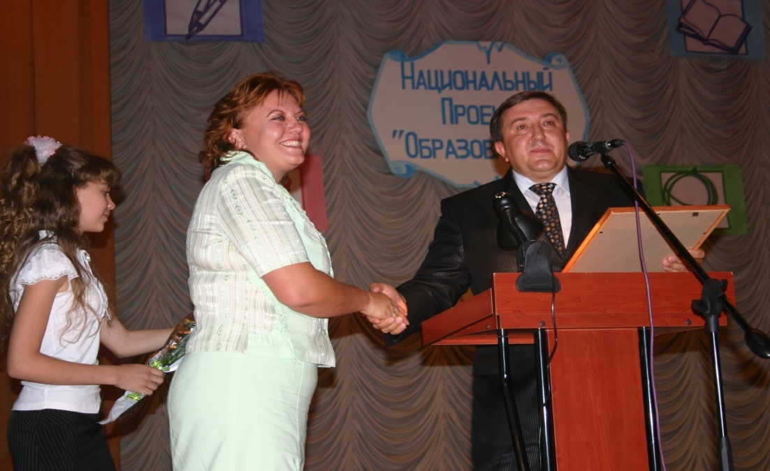

* Работа по самообразованию:
  + Имею план самообразования;
  + Работаю над пополнением личного портфолио;
  + Освоила компьютерную технику, совершенствую свои навыки;
  + Знакомлюсь с опытом педагогов – новаторов, с новыми педагогическими технологиями;
  + Осуществляю самостоятельный поиск информации в сети Интернет;
  + Имею личный почтовый ящик.
* Общественная работа:
* депутат собрания депутатов Обливского сельского поселения с 2005 по2008 г.г.
* с 2007 года член партии «Единая Россия».
* Отзывы о работе педагога со стороны коллег, учащихся, выпускников, руководителей разных уровней.

2009-2010 учебный год:

 Отзыв ученицы 8 класса Лядовой Аллы.

Предмет география сам по себе очень интересный. На уроках мы знакомимся с природой и ресурсами Земли, получаем сведения о населении, хозяйстве, накапливаем опыт работы со статистическим материалом, физическими картами.

Когда Светлана Ивановна сообщает нам, что следующий урок пройдёт в компьютерном классе, мы бываем очень рады такому известию. География у нас в классе – это единственный предмет, который проводят с использованием компьютеров. На таких уроках мы выполняем творческие задания: составляем кроссворды, готовим материал (печатаем тексты, сканируем фотографии), а затем выступаем с сообщениями, читаем доклады, защищаем рефераты, делаем презентации. Такие уроки географии у нас бывают   после изучения почти каждой новой темы. На уроке «Высотная поясность» мы работали на 2 компьютерах группами. Сначала « побывали» в горах Кавказа, Урала,  Сибири и Дальнего Востока. Нам были продемонстрированы виды этих гор. Затем по группам проводилась практическая работа: каждый выполнял тестовые задания, которые компьютер сразу оценивал. После этого трудились над практическим заданием. Нужно было правильно распределить  названия высотных поясов по склонам гор. Занятие очень интересное и в то же время поучительное. Я на этом уроке выступила с сообщением « Обычаи, традиции и образ жизни народов Кавказа». Весь материал готовила сама. Уроки с использованием компьютера нам очень нравятся. Не выходя из класса, мы знакомимся с особенностями природы разных районов. Это позволяет расширить кругозор, объективно оценить наши знания. Мы благодарны Светлане Ивановне за уроки с использованием ИКТ!

Отзыв заместителя директора по УВР Черненко Е.Н.

8 класс, тема: «Высотная поясность».

Данный учитель хорошо владеет компьютерной грамотностью. Светлана Ивановна почти на каждом своём уроке использует компьютерные технологии: мультимедиа – учебники, раздаточный материал, приготовленный в программах Word и Excel; или приготовит урок в программе Power Point. Владеет навыками сканирования изображений и текста и их последующей обработкой.

Учащиеся с удовольствием посещают её уроки и с благодарностью отзываются о них. И этот урок не является исключением. На уроке использованы учителем компьютерные технологии: мультимедиа-учебник по географии для 8 класса, работа в программе Word, сканирование, вывод документа на печать. Сами учащиеся принимали участие в изготовлении раздаточного материала, делали сообщения с помощью компьютера.

Насыщенность урока, чередование видов деятельности вызывает большой интерес у учащихся к занятию, обеспечивает их высокую работоспособность.

На промежуточном контроле ребята садятся за компьютеры. Перемещаясь в интерактивном режиме по панораме, наблюдают за явлениями и процессами в горах, сопровождаемых комментариями диктора. В это время ребята более сосредоточены, внимательны, собраны.

На итоговом контроле идёт работа у двух компьютеров группами. Ребята самостоятельно работают с тестами. Если допущена ошибка или тест выполнен на «2», то они могут вернуться к заданию. У каждого компьютера сидит ассистент – помощник. Это ученики того же класса, но лучше других владеющие компьютером.

Учащиеся к уроку подготовлены. Их знания учитель проверяет с помощью географического диктанта. На уроке дети организованы, внимательны, дисциплинированы.

Урок с использованием компьютерных технологий представляет большие преимущества по сравнению с обычным: это увеличение объёма проверяемого материала при уменьшении времени опроса, объективность оценки знаний учащихся, высокий уровень мотивации учебной деятельности учащихся, которые имеют место на данном уроке.

Отзывы учителей РМО географии.

7 класс, тема: "Страны Западной Европы".

Вейнинг Т.В., руководитель РМО учителей географии, учитель географии Кривовской ООШ.

Урок географии отвечает современным требованиям организации образовательного процесса, построен методически грамотно. Учитель четко определил цели и задачи урока, мотивирует учащихся на получение знаний, умений и навыков, предметных компетенций.

Используя разнообразные методы и приемы, учитель формирует у учащихся функциональную географическую грамотность. Урок имеет достаточно высокую практическую направленность обучения школьников, тесно связан с другими предметами:

иностранным языком, технологией, литературой.

Спасибо за урок.

Шкурина О.В., руководитель РМК Отдела образования Администрации Обливского района Ростовской области.

Урок отвечает современным требованиям, он чётко структурирован по содержанию, прослеживаются все основные этапы деятельности учителя и учащихся в достижении цели. Учитель оптимально отобрал учебный материал, средства обучения, организовал активную мыслительную деятельность учащихся. Прослеживается использование практически всех компонентов учебно-методического комплекса: учебника, тетради, электронного приложения, атласа в едином образовательном пространстве. Учитель использует различные формы организации познавательной деятельности учащихся: фронтальную, групповую, индивидуальную; осуществляет комплексно-страноведческий, личностно-ориентированный, компетентностный подходы. Через различные задания учащиеся подводятся к установлению причинно-следственных связей, географических закономерностей. Учитель создал комфортные условия для работы школьников на уроке: проводит физкультминутку, продолжительность работы учащихся с компьютером соответствует требованиям СанПиНа. Домашнее задание предлагается с учетом дифференцированного подхода. Учителя географии пополнят свою педагогическую копилку этим уроком, отвечающим современным требованиям.

Перевертайло Н.Е., Савилова Л.П., учителя географии МБОУ ОСОШ № 1.

Методическая грамотность урока на высоком профессиональном уровне. Раскрытию темы урока способствовало использование ИКТ. На протяжении урока учитель успешно работал над формированием жизненно важных компетенций: социальной, коммуникативной, интеллектуальной и информационной.

Спасибо за урок, желаем творческих успехов!

Арабенко Г.О., Иванова Т.В., учителя географии МБОУ ОСОШ № 2.

Урок отвечает требованиям стандарта по географии. Целевая установка учителя на формирование ключевых компетентностей и предметных компетенций учащихся реализуется через информационно-интерактивные средства обучения, уровневую дифференциацию отбора содержания учебного материала, органичную связь изучаемого материала с ранее полученными знаниями и умениями. Достоинством урока является грамотно продуманная учителем структура и логика изучения учебного материала, постоянное обращение к поиску и преобразованию информации учащимися, подведение их к самостоятельным выводам и обобщениям.

Урок достиг поставленных целей по развитию у учащихся умений и навыков работы в едином информационно-образовательном поле, созданию здоровьесберегающей среды.

Рецензия на урок учителя географии Гиглемиани С.И., данная руководителем РМО учителей географии Вейнинг Т.В. в 2010-2011 учебном году.

Учащиеся изучают географию по учебнику Герасимовой Т.П., Неклюковой Н.П. Начальный курс географии. 6 класс. Учебник. Изд. «Дрофа». Тема урока соответствовала планированию. Урок изучения нового материала. Учителем правильно сформулированы цели и задачи урока. Удачно использовано стихотворение в начале урока, учащиеся настроены на серьезную работу, понимают значимость и серьезность изучаемой темы. Проведена актуализация знаний в форме фронтального опроса. Ребята активно отвечали, показали прочные знания изученной ранее теме. Отличительной особенность урока является использование средств ИКТ, наряду с традиционными средствами. Хорошо прослеживаются все этапы урока. Каждый этап удачно сопровождается слайдами компьютерной презентации, созданной учителем к данному уроку. На протяжении всего урока учитель использует различные элементы мотивации учеников. Продумана работа со словарем для толкования неизвестных ранее слов, работа с учебным пособием. На каждом этапе урока учитель вовлекает учащихся в работу, используя методику проблемного обучения, эвристической беседы. Ребята учатся анализировать, составляют возможные варианты развития событий, предлагают свои пути решения. Этап закрепления изученного материала - работа учащихся в группах. Урок носит воспитательный характер, развивает любовь и уважение к своей Родине.

2011-2012 учебный год.

Отзывы учителей присутствовавших на открытом уроке в 6 классе, проведенном

учителем географии Гиглемиани С.И. по теме "Ветер".

Черненко Е.Н., заместитель директора по УВР.

Урок по теме «Ветер» - урок практикум, исполнен в технологии уровневой дифференциации. Учащиеся грамотно выполняли практическую работу по построению розы ветров за январь и июль месяц. Учитель успешно организует работу с электронным приложением: идёт отработка понятий, анализ розы ветров. Применяя исследовательский метод, учащиеся выполняют задания «Мои исследования». Используя региональный компонент, проходит работа по чтению карт Ростовской области. Применяя прием сравнения и метод наложения карт, ученики сравнивают направления господствующих ветров и океанических течений. Урок соответствует требованиям стандарта школьников по теме «Атмосфера». Цели урока достигнуты, задачи выполнены. На уроке мы еще раз убедились в эффективности применения информационно-образовательных технологий, интерактивных средств обучения, индивидуализации и дифференциации учебного процесса.

Малолетова Л.И., учитель физической культуры.

Урок дан в технологии уровневой дифференциации. Заявленная технология была реализована через систему заданий разного уровня сложности. Учащиеся работали с текстом, выявляли причины образования ветров, формулировали закономерности распределения тепла и влаги с учётом географической широты.

Считаю оптимальным выбор типа урока. Урок-практикум позволяет максимально реализовать вариативные ресурсы на бумажных и электронных носителях, добиться целенаправленно самостоятельной познавательной деятельности на всех этапах урока.

Школьники успешно справляются с анализом процессов и явлений, выводами на установление причинно-следственных связей и закономерностей, обработкой системных наблюдений элементов погоды своей местности. Урок построен методически грамотно, материал имеет выход на практическое применение в реальных жизненных ситуациях школьников.

Учитель с поставленной задачей успешно справился.

Прохорова Л.И., учитель начальных классов.

На основе просмотренного урока Светланы Ивановны, меня впечатлили следующие аспекты: решение мотивации учащихся на организацию самостоятельной познавательной деятельности; использование информационно-интерактивных технологий; использование единого информационного пространства учениками и учителем. Опыт Светланы Ивановны может быть использован в массовой практике учителей географии и учителей других предметов. Спасибо за урок.

Самоанализ урока географии в 8 классе по теме: «Байкал – жемчужина России».

Гиглемиани С.И.

Аннотация:

Широкие возможности ИКТ представляют при подготовке и проведении уроков по изучению нового материала. В качестве примера можно привести урок "Байкал - жемчужина России". На уроке используются презентации, что активизирует познавательную активность детей, делает урок более ярким, эмоциональным, результативным.

Урок по теме «Байкал — жемчужина России»

Тип урока: изучение нового материала.

Цели и задачи:

— расширение знаний о физико-географических закономерностях природы на примере Байкала, изучение особенностей его природы;

— формирование чувства любви к природе;

— формирования экологического сознания учеников;

— продолжить эстетическое воспитание детей при работе с художественными произведениями;

— совершенствование навыков общения;

— развитие навыков работы со справочными и публицистическими материалами, информацией Интернет-ресурса.

Оборудование: физическая карта России, мультимедийные средства.

Место проведения: кабинет информатики.

Ход урока.

1. Организационный момент.

Учитель. Тема нашего урока — «Байкал — жемчужина России». Эпиграф урока: «Чудо природы во всех отношениях» Л. С. Берг (тема и урок спроецированы на экране).

Задача сегодняшнего урока — обосновать данные высказывания и изучить это чудо — Байкал. (С начала урока звучит музыка песни «Славное море — священный Байкал).

2. Основная часть урока.

Учитель. Байкал включен в «Список Всемирного наследия», насчитывающий 506 объектов из 105 стран. Байкал — одно из уникальнейших чудес планеты, наша гордость.

— Что вы на сегодня знаете о Байкале?

Информацию записывайте в определенном порядке, т. е. по плану характеристики территории, но просьба не исправлять записей в дальнейшем, если даже они не верны. Всем успехов.

Затем короткое прочтение записей 2—3 учеников.

Учитель. Переходим к следующему этапу нашего урока. К сегодняшнему уроку за 2 недели группа ребят получила задание: подготовить презентации по Байкалу по темам:

— Физико-географический аспект.

— Растительный и животный миры озера.

— Образ Байкала в искусстве.

— Мои путешествия по Байкалу.

После защиты презентаций — обсуждение, где необходимо отметить:

— раскрыта ли тема,

— логичность изложения,

— оформление,

— речь.

А также предоставляется слово авторам презентаций:

— что это вам дало?

— Чем пользовались?

При подготовке презентаций были использованы материалы Интернет-ресурса, школьного учебника, туристических буклетов, научно- популярных книг по Байкалу, личные фотографии и слайды учителя.

Учитель. Следующий этап урок- это короткое обсуждение записей в тетради, которое будет продолжено на следующем уроке.

Итог урока.

Учитель. Почему Байкал называют жемчужиной России? Это одно из самых живописных, глубоких, прозрачных, древних озер мира, где солнечных дней больше, чем на курортах Черного моря, большая часть флоры и фауны эндемичны. Всем спасибо за работу и запишите домашнее задание: параграф 39.

Самоанализ урока.

Использование подобных форм выполнения опережающего задания, как подготовка презентаций, для детей в нашей школе не нова, т. к. для этого существует соответствующая материальная база в кабинете информатики и уровень подготовки детей. Подобная интеграция знаний по курсу информатики и любого другого предмета, в т. ч. и географии, помогает понять взаимосвязь между различными предметами, практическое применение своих знаний. При выполнении задания часть детей работала только в школе, а кто-то использовал домашний компьютер. Данный вид работы можно использовать на различных уроках: обобщающего повторения, объяснения нового материала.

Дети переработали значительный объем информации. По технической части их особо увлекало использование всевозможных спецэффектов, приходилось убеждать использовать их в меру. Они отстаивали свою точку зрения, находили компромиссные варианты. Самое сложное — это защита своего творения перед одноклассниками. Порою не хватает убедительности и эмоциональности при защите презентаций в классе, но это придет со временем, а оно у них есть. Подобные уроки требуют большой предварительной подготовки, в течение года их будет не много, но они запоминаются детям как маленькие победы, праздник, а они должны быть.

2011-2012 учебный год.

Шунько Т.А., учитель русского языка.

Урок построен методически грамотно. Ученики активно вовлечены в учебный процесс, что является необходимым условием проведения любого урока. Яркая, динамичная презентация материала также способствовала более успешному усвоению информации, и послужила мотивацией для учащихся к активной самостоятельной умственной деятельности.

Кулаков Александр, ученик 6 класса.

Мне очень понравилась яркая презентация урока. Были также очень интересные тесты.

Черничкин Дмитрий, ученик 6 класса.

Урок был интересным и не очень сложным, поэтому все принимали участие в выполнении устных заданий, я узнал много занимательных вещей.

Галкина Г.И., учитель начальных классов.

      Урок географии по теме «Озера» проведен Гиглемиани С.И. Для меня этот урок был очень интересным и познавательным. Использование ИКТ дало учителю возможность построить урок очень четко, показать много наглядного материала, в интересной и увлекательной форме дать новый материал и провести опрос. Дети работали на этом уроке активно, с интересом выполняли задания, отвечали на предложенные вопросы.

      Замечательно, что компьютерные технологии позволяют учителю показывать детям доступные яркие и четкие схемы, использовать обширный материал из разных источников, экономить время, вызвать интерес детей к предмету.

Если учитель имеет только любовь к делу, он будет хороший учитель.

Если учитель имеет только любовь к ученику, как отец, мать, он будет лучше того учителя,

который прочел все книги, но не имеет любви ни к делу, ни к ученикам.

Если учитель соединяет в себе любовь к делу и к ученикам, он - совершенный учитель.

Л.Н. Толстой

# Раздел IV. «Внеурочная деятельность по предмету»:



На протяжении нескольких лет провожу внеурочную деятельность по географии в следующих направлениях:

* разработка индивидуальных программ и проведение работы с одаренными детьми;
* разработка и проведение полевых практик по географии;
* осуществление организации и реализации географического, туристско - краеведческого образования в школе;
* организация и проведение предметных декад по географии;
* разработка содержания школьных олимпиад, географических туров многопредметных интеллектуальных марафонов;
* организация учебно-исследовательской деятельности учащихся по географии;
* организация экскурсионной работы как формы внеурочной деятельности.

В результате работы по этим направлениям сформирована эффективная система внеурочной работы по географии, способствующей развитию познавательных способностей учащихся и их устойчивому интересу к изучению предмета.

## Разработки, фотографии проведенных внеклассных мероприятий:

* Экскурсии на предприятия Обливского района:

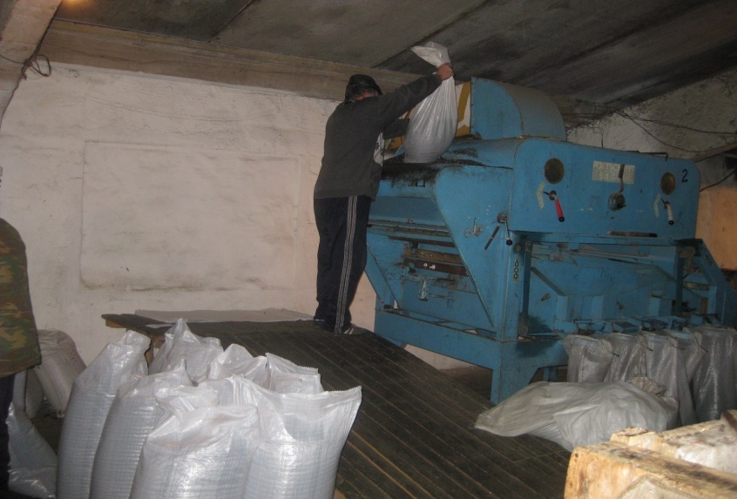

ООО «Русское поле»

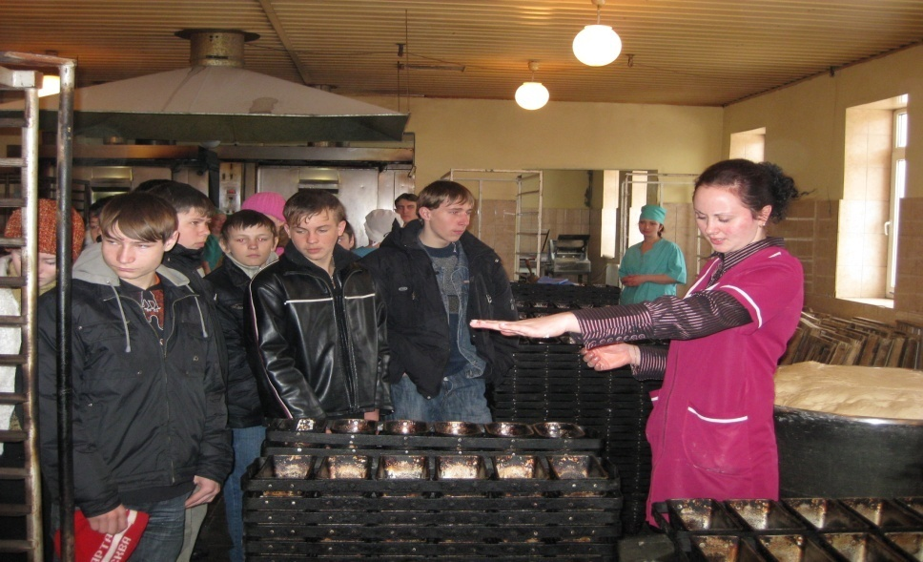

ООО «Свежий хлеб»

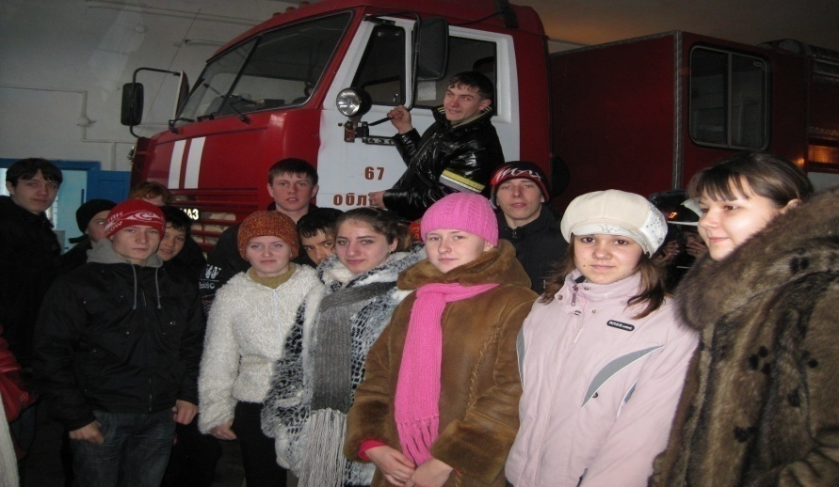

Пожарная часть

* [Блиц](file:///C:\Documents%20and%20Settings\1\Рабочий%20стол\sait\DswMedia\dswmedia) - турнир «Лучший знаток географии»:

1. Какой континент не имеет рек?   (Антарктида)

2. Какое озеро самое глубокое в мире?  (Байкал. Его глубина 1637 м.)

3. Какая часть света омывается всеми четырьмя океанами? (Евразия)

4. Мы часто говорим « безбрежное море ». А существует ли в действительности безбрежное море, то есть море без берегов?  (Саргассово море, в Атлантическом океане.)

5. Что мы разумеем  под названием  « Океания »? (О-ва в Тихом океане)

6. Укажите  на Земле место, где, куда не повернись, будет юг? (Северный полюс).

7. Какой пролив разделяет два моря, два океана, два полуострова, две части света, два государства?  - Берингов пролив. Он разделяет Берингово и Чукотское моря, Северный Ледовитый и Тихий океаны, Чукотский п-ов и п-ов Съюард, Азию и Америку, РФ и США

8. В какие ворота нельзя забить гол?  ( Карские ворота)

9. Какое название  полуострова говорит о его величине?   (Ямал)

10. Какая земля никогда не состариться?  (Новая Земля)

11. Какая река  носит названия стороны света?  (Юг)

12. Какой город может « парить в воздухе»?  (Орёл)

13. В названии какой  американской реки есть три ноты? (Ми-с-си – си - пи)

14. Какая страна в Центральной Америке носит такое же название, что и головной  убор?  (Панама)

15.Где холоднее на северном или на южном полюсе?  (На южном  -89,1?)

16. В какое озеро, находящееся в Российской Федерации, впадает 336 рек, а  вытекает одна?   (Байкал. Из него вытекает река Ангара)

17. В каком море ловят рыбу жители трех частей света? (В Средиземном)

18. Назовите два европейско-азиатских государства.  (Россия и Турция)

19. Назовите самый  крупный  из городов за полярным кругом, незамерзающий порт на берегу Кольского залива.   (Мурманск)

20. Название двух стран Азии отличаются только одной буквой. Скажите, какие это страны?  (Ирак и Иран)

21. Главная  река Австралии с притом  Дарлингом протянулась на 3750 км. Назовите её.  (река Муррей)

22. Назовите реку, озеро и море в России, носящее названия одного цвета. (река Белая, озеро Белое, Белое море.)

23. « Крыша мира » - где она находиться?  ( Памир в переводе на русский язык называется «крыша мира»)

24. Гласная буква и  нота вместе составляют название города.  Что это за город? (У-фа)

25. Соединив ноту с согласной буквой, мы получим название реки. Что это за река?

(Дон)

26. Кто является создателем первого глобуса?   (Мартин Бехайм)

27. Есть ли на Земле точка, координаты которой 0?   ( Точка пересечения нулевого меридиана и экватора)

28. Что называют «коричневым углём» (торф)

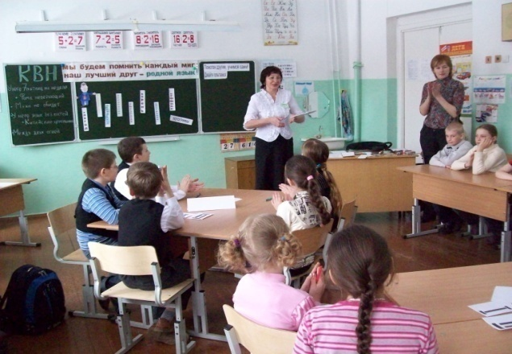

* [Географическая викторина и ответы](file:///C:\\Documents%20and%20Settings\\1\\Рабочий%20стол\\sait\\DswMedia\\dswmedia" \t "_blank):

1. Названия каких 20 столиц иностранных государств начинаются на букву Б. Найдите их на карте мира. (Семь из них находятся в Европе, три в Азии, четыре в Америке и шесть в Африке.)

Ответ. Европа: Белград  (Югославия),  Берлин  (Германия),  Берн  (Швейцария),  Брюссель (Бельгия), Будапешт ( Венгрия), Бухарест (Румыния), Бонн (Германия).

Азия: Багдад (Ирак), Бангкок (Таиланд), Бейрут (Ливан).

Америка: Богота (Колумбия), Бразилия (Бразилия). Бриджтаун (Барбадос), Буэнос-Айрес (Аргентина).

Африка: Бамако (Мали). Банги (Центральноафриканская Республика). Банджуп (Намибия).   
Бисау (Республика Гвинея Бисау), Браззавиль (Конго). Бужумбура (Бурунди).

2. — Дедушка, Баба, Папа. Мама. Дочь, Сыны, Сестра, Кум. Кума... Это названия населенных пунктов, озер, рек и других объектов, которые вы можете увидеть на географической карте. Покажите нам их.

Ответ. Дедушка— порог на реке Подкаменная Тунгуска в Красноярском крае. Баба — мыс — западная оконечность Азии, Папа — город в Венгрии, Мама — река, левый приток реки Витим и поселок в Иркутской области. Дочь — река на Украине. Сыны — населенный пункт в Омской области, в Киргизии. Сестра — несколько одноимённых рек в СНГ, Кум — город в Иране. Кума— река на Северном Кавказе.

3. — Какая республика СНГ меняла чаще всех месторасположение своей столицы'? Ответ. Казахстан:

с 1920 по 1924 гг. — столица Оренбург   
с 1924 по 1929 гг. — столица Кзыл-Орда   
с 1929 по 1997 гг. — столица Алма-Ата

4. За 30 лет до Васко  Да  Гама Индию посетил один путешественник. Он оставил лучшие для своего времени и наиболее правдивые описания Индии и ряда других заморских стран. В своих записках, озаглавленных им (как?), путешественник рассказывает: "Описал я грешное свое хождение за море Дербентское — море Хвалынское. второе море Индийское — море Индостанское, третье — море Стамбульское"...

Назовите имя путешественника. О каких морях идет речь в этом отрывке?

Ответ. Тверской купец Афанасий Никитин в 1466-1472 гг. совершил путешествие в Персию и Индию, пересек Хвалынское (Дербентское) — это Каспийское море. Индостанское — это Индийское — Аравийское море. Стамбульское море — Черное море. Оставил записки "Хождения за три моря".

5. Пролив между Азией и Америкой называется Беринговым проливом в честь русского мореплавателя Витуса  Беринга, который в 1728 г. на корабле "Святой Гавриил" проплыл по проливу с юга на север. Но открыт-то ведь пролив не Берингом, а некими другими людьми, прошедшими этим же проливом из Северного Ледовитого океана в Тихий почти на сто лет раньше.

Назовите их имена и дату малоизвестного плавания.

Ответ. Казак Семен Дежнев и приказчик московского купца Усова Федот Попов в 1648 г. во время промысловой экспедиции первыми прошли Беринговым проливом. В пути Попов пропал без вести. Как выяснилось, его корабль отнесло к берегам Камчатки, где он и умер несколько лет спустя. Дежнев в 1б49 г. добрался до низовьев реки Анадырь, где пробыл 11 лет, в Якутск он вернулся лишь в 1660 г. Но донесение Дежнева о его необычном плавании вокруг Чукотки властями не было передано по инстанциям. Его открытие забылось. Таким образом, Берингов пролив и был открыт дважды.

6. В наши дни полеты через Северный полюс и Америку стали чем-то обычным. Но еще несколько десятилетий назад такой полет требовал от летчиков огромного мужества, выносливости, большого искусства.

Когда и кем были осуществлены первые беспосадочные перелеты через Северный полюс (из Москвы в Америку)?

Ответ. 18—20 июня 1937 г. Героями Советского Союза В.П. Чкаловым. А.В. Беляковым и Г.Ф. Байдуковым на самолете АНТ-25.

12—14 июля 1937 г. Героями Советского Союза М.М. Громовым, А.В. Юмашевым и С.А. Данилиным на самолете АНТ-25-1.

7. Кто первым и когда достиг Северного полюса? А кто Южного?

Ответ. Северный полюс — 6 апреля 1909 г. американец Роберт Пири. Южный полюс — 14 декабря 1911 г. норвежский полярный исследователь Руал Амундсен, на месяц опередивший англичанина Роберта Скотта, последний трагически погиб на обратном пути.

8. Кем и когда был впервые пройден за одну навигацию Северный морской путь?

Ответ. В 1932 г. экспедиция на ледокольном пароходе "Сибиряков" во главе с О.Ю. Шмидтом впервые прошла из устья Северной Двины до Берингова пролива без зимовки.

 9.  Найдите на карте шесть « разноцветных »  рек.

Ответ: река Белая в Башкирии; Оранжевая в Африке;  Хуанхэ – желтая река в Китае; Голубой Нил в Африке; Черная и Красная во Вьетнаме.

10. Через какие ворота может пройти даже ледокол?

        Ответ:  пролив Карские ворота между архипелагом Новая Земля и материком Евразия

* Встреча с людьми разных профессий:

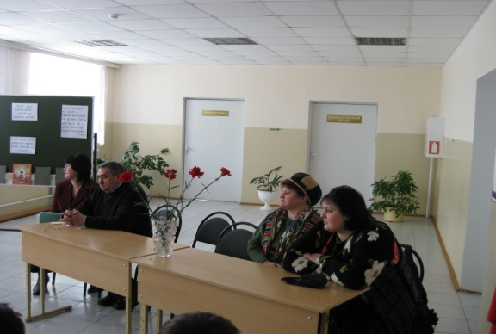 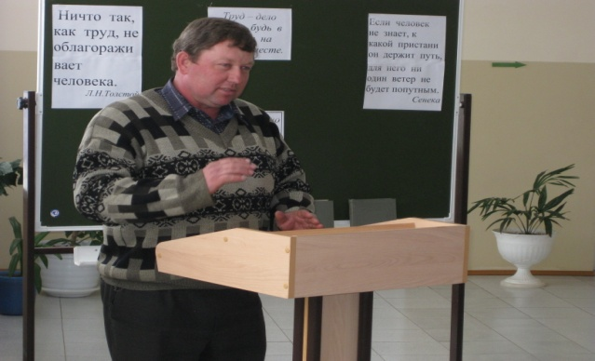

## Список проектов, рефератов, учебно-исследовательских работ, выполненных учащимися по предмету:

|  |  |  |
| --- | --- | --- |
| Название работы | Время участия | Ф.И учащегося |
| Проект «Проблема мусорных свалок» | 2009-2010 уч. год | Лядова Алла  Конопацкий Дмитрий |
| Мини – проект «Уголок России – школьный двор» | 2009-2010 уч. год | Кривошлыкова Настя |
| Проект «Удивительное рядом» | 2009-2010 уч. год | Коллективная работа учащихся 7-8 кл. |
| Экологическая конференция «Мир, в котором мы живем» | 2010-2011 уч. год | Ермолов А., Лагутин Г., Селиванова А. |
| Экологическая операция «Живи родник» | 2010-2011 уч. год | Коллективная работа учащихся 8 кл. |
| Акция «Цветущий двор – чистая улица – уютный хутор» | 2011-2012 уч. год | Коллективная работа учащихся 9 кл. |

## Список победителей конкурсов, соревнований, интеллектуальных марафонов и др.

|  |  |  |
| --- | --- | --- |
| Название работы | Место | Учащиеся |
| Проект «Я - гражданин России» | III место | Коллективная работа учащихся 8 кл. |
| Конкурс фотографий «Зеленая планета» | III место | Кулакова Оксана |
| Конкурс рисунков «Зеленая планета глазами детей» | I, II места | Парамонова Юля |

Результативность внеклассной работы по предмету:

* + участие в школьных и районных предметных олимпиадах, конкурсах демонстрирует, что учащиеся классов, в которых я веду уроки, хорошо организованы, активны;
  + участие в районных предметных олимпиадах продемонстрировало, что учащиеся конкурентоспособны.
  + внеклассные предметные мероприятия получают хорошие отзывы коллег и тесно связаны с урочной деятельностью;
  + выпуск предметных газет стал традиционной формой работы, к которой привлекаются и учащиеся. Стенгазеты, подготовленные с использование ИКТ, становятся к тому же средством развития практических навыков и умений учащихся;
  + проведение предметных декад приурочиваю к юбилеям географических событий, широко практикуя при этом задания для самостоятельной работы, развивающие у учащихся навыки самообразования. Ориентирую учащихся на поиск информации в сети Интернет, снабжаю их адресами Интернет-ресурсов.

## Творческие работы учащихся:

География путь нам открывает любой

И дома на столе

Страничку атласа открой

И сразу окажешься везде!

По морю вмиг проплывешь

Коль не поленишься ты.

Страничку в атласе найдешь

Большей нет простоты!

Все горы сразу покоришь,

Не выходя из квартиры.

Над океаном пролетишь

И пролетишь над миром!

Лядова Алла 2009 год.

Сочинение-миниатюра. «Увидеть мир в зерне песка».

Если не было песка, тогда бы муравьям, живущим не далеко от берегов, трудно было строить свои хижины, ведь он, как фундамент заложен в самом центре этого дома. Если бы не было песка и всех тех песчинок, из которых он состоит, тогда бы не было песчаных берегов, на которых мы отдыхаем летом. Не было бы пустынь, гор, пирамид и много других вещей, окружающих нас.

Можно перечислить так весь мир, ведь песок везде. Кулакова Оксана 2009 год

 География нужна,

География важна.

Все о местности расскажет,

И куда идти покажет,

Где находятся поля,

Где моря и горы,

И где Родина моя,

Где село родное.

Все расскажет лишь она,

Мудрая наука,

И учить ее для нас

Небольшая мука!

Чхетиани Анжелика 2010 год.

Сочинение-миниатюра о роли растений и животных в формировании современного лика Земли.

Лик Земли – это окружающие нас предметы: животные, растения, горы, моря, реки, исторические памятники и многое другое. В большей степени – это животные и растения. Ведь лучший друг человека – собака. Необходимый для жизни человека кислород, который выделяют растения. Животные самые понятливые существа, им можно говорить, что угодно, и они будут смотреть невинными глазами.

За растениями нужно ухаживать, а после – радоваться первому цветочку.

  Еременко Артем 6 класс.

# Раздел V. «Учебно-материальная база»:

 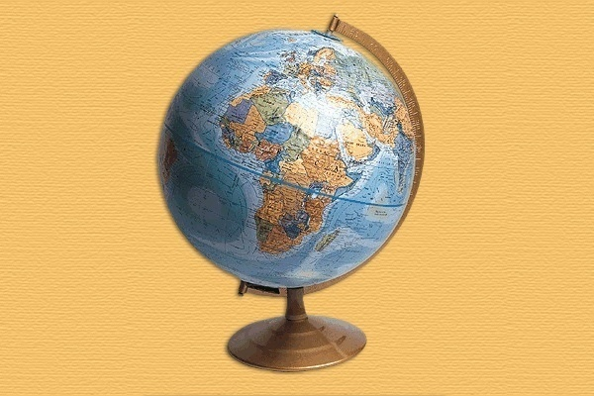

А вот кабинет географии в школе,

Здесь мы с интересом сидим весь урок:

И с Васко да Гама проходим по морю,

Еще бы проплыть, но звенит уж звонок!

Алина Купатадзе, 9 класс

* Роль кабинета географии в создании условий успешного развития школьников:

На протяжении нескольких лет совершенствую методическую базу кабинета, знакомлюсь с новинками методической литературы, изучаю опыт своих коллег, принимаю участие в работе семинаров и конференций.

Благодаря  Комплексному  проекту  модернизации  образования в 2007 году наша школа получила кабинет географии.

Он  оснащён   новым   современным  оборудованием  и  соответствует  требованиям, предъявляемым  к  кабинету.

В нем есть:

  - библиотечный фонд;

  -современные печатные демонстрационно - коммуникационные средства;

  -экранно-звуковые пособия (видеофильмы, мультимедийные пособия для 6-9 классов);

  - учебно-практическое и лабораторное оборудование: глобусы, компасы;

  - карты;

  - гербарий;

  -коллекции горных пород и минералов  (демонстрационный и раздаточный материал);

  - школьная метеостанция.

Эти современные средства обучения направлены на развитие кругозора, логического мышления, зрительной памяти, речи школьников, на формирование умений и навыков читать и понимать карту, отбирать нужные им знания из пространственных видеофильмов, компьютерных программ.    Например: в 8-ом классе, используя мультимедиа по теме «Рельеф, стихийные природные явления», я не только словесно, но и наглядно знакомлю учащихся  с грозными явлениями природы: селями, обвалами, землетрясениями, вулканами, воздействуя на ребят на эмоциональном уровне. Это побуждает школьников к самостоятельной познавательной деятельности, стремлению узнать больше о нашей стране, они находят  и читают  дополнительную  литературу, готовят презентации, сообщения по данной теме, которые на уроке рассматриваются и обсуждаются. В этом им помогает оснащение кабинета. Большой интерес вызывает у обучающихся среднего звена работа в кабинете с лабораторным оборудованием, при выполнении практических работ на местности. Так, благодаря работе с комплектом компасов, каждый ребёнок 6 класса научился работать с ним, определять стороны горизонта, азимут.  Яркие зрительные образы облегчают восприятие материала, улучшают запоминание. Увеличивается скорость овладения учебным материалом, наблюдается положительная динамика у слабых учеников. Кабинет географии оснащен богатым наглядным материалом,  использование которого развивает у  учащихся потребность к исследовательской деятельности, поиску истины, пробуждает творческое  мышление, желание обращаться к науке, источникам, справочникам. Большое образовательное и воспитательное  значение имеет внеклассная работа в кабинете. Она способствует расширению и углублению знаний, развитию творческих способностей. Материалы и технические возможности кабинета позволяют готовиться к предметным неделям, олимпиадам, творческим конкурсам, к экзаменам. В  последний день первой учебной четверти этого года в школе прошла научно - практическая конференция школьников по теме: «19 век – будущему»; В ней приняли участие учащиеся  8- 9 классов. В подготовке к конференции большую роль сыграло оборудование кабинета. Первое место заняла Бормотина Маша, выступающая с темой: «По следам путешествий П.П. Семёнова - Тянь-Шанского».

Таким образом, я считаю, что использование новых средств обучения и информационных технологий в образовательной деятельности учителя и учеников создает условия успешного обучения школьников, позволяет взглянуть на предмет увлечённо, почувствовать его глубину, дает возможность обучающимся на каждом уроке делать маленькие открытия, реализуя свой творческий потенциал и, утверждаясь личностно. В прошлом учебном году я провела презентацию своего кабинета, раскрыла его широкие возможности перед учителями школы, и теперь материалами кабинета пользуются не только учащиеся классов, в которых я работаю, но и учителя. Все отмечают, что в таком кабинете  стало эффективнее работать учителю, интересно и комфортно учиться обучающимся. Родители учащихся отмечают повышение уровня качества образовательных услуг. И я вижу по результатам своей работы, что современный кабинет – психологически комфортная среда для управления познавательной деятельностью учащихся и совершенствования качества образования.

Кроме полученного оборудования в кабинете географии имеются:

## Измерители качества обученности учащихся:

* контрольные работы

|  |  |  |
| --- | --- | --- |
| Класс | Тема | Кол-во |
| 6 | Топографический диктант | 1 |
| 7 | Материки северного полушария | 2 |
| 8 | География России | 2 |
| 9 | Население России | 2 |

* тесты

|  |  |  |
| --- | --- | --- |
| Класс | Тема | Кол-во |
| 6 | План и карта | 4 |
| 6 | Литосфера | 3 |
| 8 | Русская равнина | 2 |
| 9 | Западная Сибирь | 3 |
| 9 | Дальний Восток | 3 |
| 7 | Материки и океаны | 5 |
| 7 | Природа и общество | 1 |
| 7 | Открытие Земли | 2 |
| 7 | Особенности природы Земли | 2 |
| 6 | Оболочки Земли | 4 |
| 6 | Разнообразие и распространение организмов на Земле. Взаимосвязи компонентов природы | 3 |
| 6 | Население Земли | 1 |
| 9 | Межотраслевые комплексы | 2 |
| 9 | Экономическое районирование | 4 |
| 9 | Россия на карте мира | 2 |
| 8 | История исследования России | 2 |
| 8 | Особенности природы и природные ресурсы России. | 4 |
| 8 | Природные комплексы России | 3 |
| 8 | Природное районирование России | 2 |

## Список словарей и другой справочной литературы по предмету:

* методическая литература

|  |  |  |  |  |  |
| --- | --- | --- | --- | --- | --- |
| № | Автор | Название | Изд-во | Год издания | Кол-во экз. |
| 1 | Кучер Т.В. | Экологическое образование учащихся в обучении географии. | Москва, Просвещение | 1990 | 1 |
| 2 | Лисенкова Г.Я. | Внутришкольный контроль. География. | Москва, МИПКРО | 1986 | 1 |

* справочники

|  |  |  |  |  |  |
| --- | --- | --- | --- | --- | --- |
| № | Автор | Название | Изд-во | Год издания | Кол-во экз. |
| 1 |  | Весь мир. Энциклопедический справочник. | Минск, Литература | 1998 | 1 |
| 2 | Майоров Т.С. | География. Справочник школьника. | Москва, Слово | 1996 | 1 |

* подписки, книги для внеклассного чтения и внеклассной работы

|  |  |  |  |  |  |
| --- | --- | --- | --- | --- | --- |
| № | Автор | Название | Изд-во | Год издания | Кол-во |
| В дополнение к учебнику географии | | | | | |
| 1 | Максимов Н.А | Хрестоматия по физической географии | М, Просвещение | 1974 | 1 |
| Литература по туризму | | | | | |
| 1 |  | Ветер странствий. Альманах №23 | М, Физкультура и спорт | 1988 | 1 |
| Исследования и открытия | | | | | |
| 1 | Бендер Н.А. | Имена русских людей на карте мира | М, Географгиз | 1948 | 1 |
| Страноведение и краеведение | | | | | |
| 1 | Гавриков Ю.П. | Перу: от инков до наших дней | М, Наука | 1974 | 1 |
| 2 | Ефремов Ю. | Московских улиц имена | М, Русский миръ | 1997 | 1 |

* методические журналы

|  |  |  |  |  |
| --- | --- | --- | --- | --- |
| № | Название | № журнала | Год издания | Кол-во |
| 1 | География в школе | с 1по 8 | 2005 - 2009 г.г. | Подписные издания |
| 2 | География. Газета приложение к Первое сентября | подписка | 2006 - 2007 г.г. | 12 |

## Наличие дидактического материала, оборудования:

* лабораторное оборудование

|  |  |  |  |  |
| --- | --- | --- | --- | --- |
| № | Класс | Наименование | Тема | Кол-во |
| 1 | 6 | Комплект лабораторного оборудования «Наблюдение за погодой» | Атмосфера | 1 |
| 2 | 6-8 | Приборы |  | 4 |

* раздаточный материал

|  |  |  |  |  |
| --- | --- | --- | --- | --- |
| № | Класс | Наименование | Тема | Кол-во |
| 1 | 6-7 | Глобус ученический | План и карта | 1 5 |
| 2 | 6-10 | Раздаточный материал: минералы и горные породы | Литосфера | 2 |
| 3 | 6-10 | Карточки – индивидуальные задания, блоки взаимного контроля | По всем темам курсов | 20 |

# Раздел VI. Резюме:

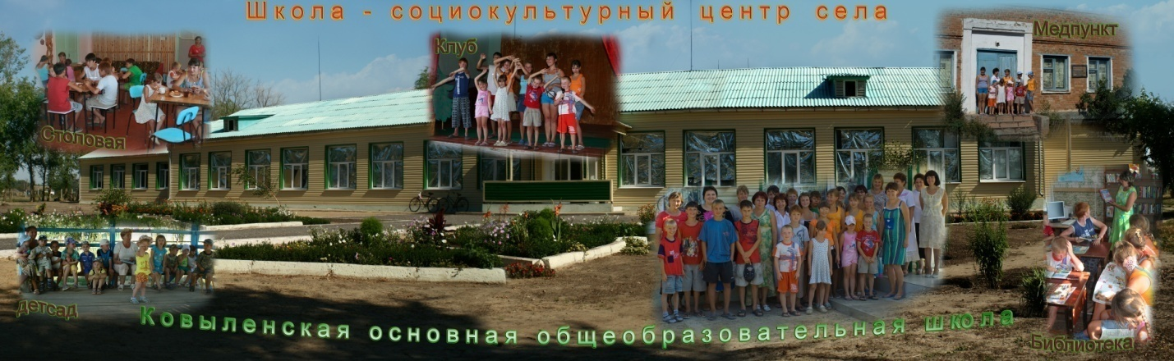

|  |  |  |
| --- | --- | --- |
| C:\Documents and Settings\Admin\Мои документы\ШКОЛА\IMG_3365 библиотека.jpg | Друзья, я очень рада  Войти в приветливый ваш класс,  И для меня уже награда  Улыбка ваших милых глаз  Я знаю, каждый в классе гений,  Но без труда - талант не впрок,  Скрестите шпаги ваших мнений  Мы вместе сотворим урок. | [http://www.proshkolu.ru/content/media/pic/std/1000000/124000/123258-e6d6edf84f36e1ad.jpg](http://www.proshkolu.ru/user/elenakh59/file/123259/) |

